Сценарий 7. Пожилой пациент с артериальной гипертензией
Раздел | Описание
Общая информация | Пациент, мужчина, 75 лет, обратился на плановый амбулаторный приём к врачу-кардиологу.  Цели: Провести обследование, установить развёрнутый клинический диагноз, оценить сердечно-сосудистый риск и назначить адекватную терапию.  Источник: «Артериальная гипертония у взрослых. Клинические рекомендации 2024». Российское кардиологическое общество.
Жалобы | На периодические давящие головные боли в затылочной области, возникающие при повышении артериального давления (АД), головокружение, общую слабость и повышенную утомляемость. Отрицает наличие болей в грудной клетке, одышки, перебоев в работе сердца.
Анамнез заболевания | Считает себя больным в течение последних 10 лет, когда впервые были зафиксированы подъемы АД до 180/100 мм рт. ст. Назначен лизиноприл 10 мг в сутки, который принимает нерегулярно, в основном «когда болит голова». Систематический контроль АД на дому не проводит.
Анамнез жизни | Курил в течение 30 лет по одной пачке в день, бросил 10 лет назад. Наследственность отягощена: отец умер от инсульта в возрасте 60 лет. Ведет малоподвижный образ жизни. Аллергологический анамнез не отягощен. Индекс массы тела 31 кг/м².
Объективное обследование | Общее состояние удовлетворительное. Сознание ясное. Кожные покровы физиологической окраски. Периферических отеков нет. Пульс 78 ударов в минуту, ритмичный. АД на правой руке — 175/98 мм рт. ст., на левой — 172/95 мм рт. ст. Аускультативно тоны сердца приглушены, ритм правильный, акцент II тона над аортой. В легких дыхание везикулярное, хрипов нет.
Предварительный диагноз | Выберите верный предварительный диагноз из списка:  1. Гипертоническая болезнь III стадии. Риск 4 (очень высокий). (Верно)  Комментарий: Диагноз основан на наличии у пациента ассоциированного клинического состояния (перенесенный инфаркт миокарда), что автоматически определяет III стадию заболевания и очень высокий сердечно-сосудистый риск (4) ^{[1].}  Источник: КР Артериальная гипертония у взрослых, 2024, Раздел 1.5, стр. 18, 21.  2. Гипертоническая болезнь II стадии. Риск 3 (высокий). (Неверно)  Комментарий: Неверно, так как наличие в анамнезе инфаркта миокарда классифицирует стадию ГБ как III, а не II ^{[1].}  Источник: КР Артериальная гипертония у взрослых, 2024, Раздел 1.5, стр. 21.
Назначение лабораторных исследований | Выберите необходимые исследования:  1. Общий анализ крови, биохимический анализ крови (креатинин с расчетом СКФ, глюкоза, калий, натрий, мочевая кислота), липидограмма, общий анализ мочи с определением соотношения альбумин/креатинин. (Верно)  Комментарий: Данный комплекс исследований является рутинным и обязательным для оценки поражения органов-мишеней (ПОМ) и стратификации риска у всех пациентов с АГ ^{[1].}  Источник: КР Артериальная гипертония у взрослых, 2024, Раздел 2.7, стр. 31–33, Таблица П7/А3, стр. 179.  2. Исследование уровня ТТГ. (Неверно)  Комментарий: Не является рутинным исследованием при АГ. Назначается только при наличии клинических признаков, позволяющих заподозрить патологию щитовидной железы как вторичную причину АГ, которых у данного пациента нет ^{[1].}  Источник: КР Артериальная гипертония у взрослых, 2024, Раздел 2.1, Таблица П5, стр. 170.
Назначение инструментальных исследований | Выберите необходимые исследования:  1. ЭКГ в 12 отведениях, Эхокардиография, Дуплексное сканирование брахиоцефальных артерий. (Верно)  Комментарий: ЭКГ и ЭхоКГ необходимы для выявления ГЛЖ и оценки структуры сердца. УЗИ брахиоцефальных артерий рекомендовано для выявления атеросклеротических бляшек у мужчин старше 40 лет и у пациентов с высоким риском ^{[1].}  Источник: КР Артериальная гипертония у взрослых, 2024, Раздел 2.8, стр. 34–35.  2. Коронароангиография. (Неверно)  Комментарий: Инвазивная процедура, которая не показана стабильному пациенту без симптомов стенокардии. Данное исследование не используется для скрининга ^{[1].}  Источник: КР Артериальная гипертония у взрослых, 2024, Раздел 3.6.3, стр. 57.
Данные лабораторных исследований | - Общий анализ крови: без существенных отклонений.  - Биохимический анализ крови: Глюкоза натощак — 6,2 ммоль/л. Креатинин — 110 мкмоль/л (СКФ по CKD-EPI 58 мл/мин/1.73м²). Калий — 4,2 ммоль/л.  - Липидограмма: Общий холестерин — 5,8 ммоль/л, ЛПНП — 3,5 ммоль/л.  - Общий анализ мочи: Соотношение альбумин/креатинин — 45 мг/г (микроальбуминурия).
Данные инструментальных исследований | ЭКГ:  Заключение по ЭКГ: Синусовый ритм, ЧСС 75 уд/мин. Признаки гипертрофии левого желудочка (ГЛЖ) с изменениями миокарда в виде депрессии сегмента ST и инверсии зубца Т в боковых отведениях (I, aVL, V3-V6).  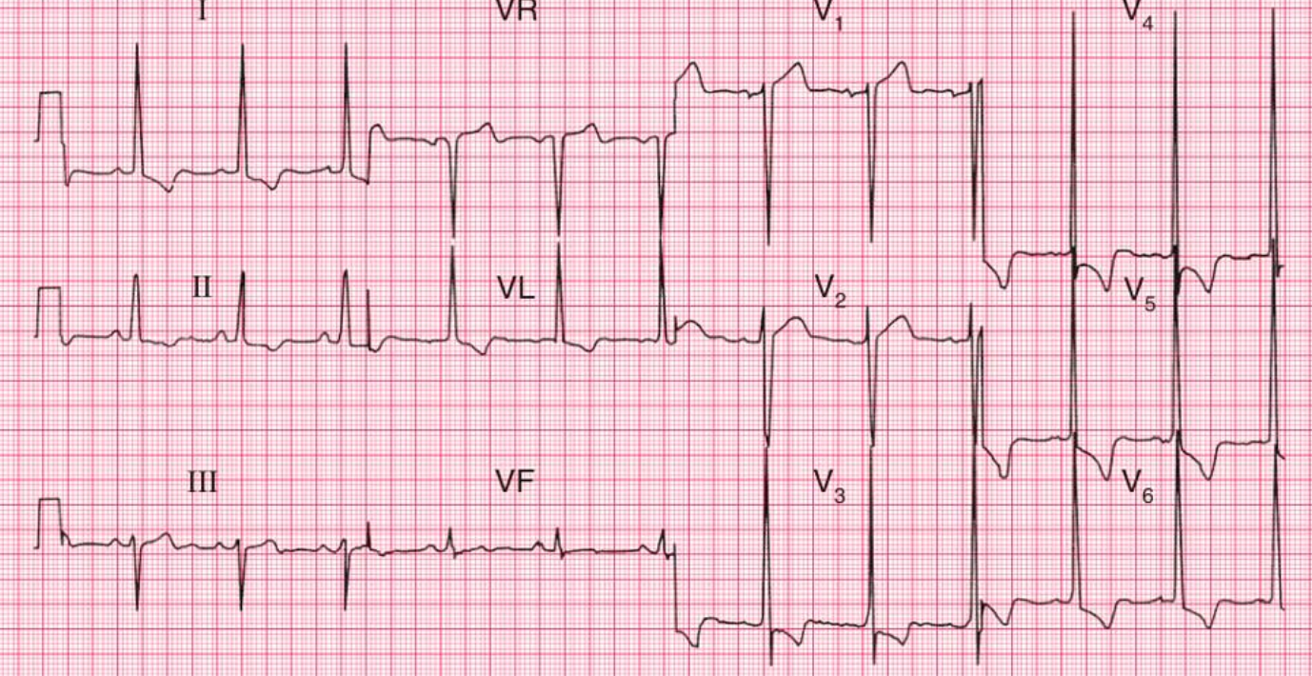  ЭхоКГ: Концентрическая ГЛЖ (индекс массы миокарда 125 г/м²). ФВ ЛЖ — 55%. Диастолическая дисфункция 1 типа.  УЗИ брахиоцефальных артерий: Атеросклеротические бляшки, стенозирующие просвет до 30%.
Клинический диагноз | Сформулируйте окончательный диагноз:  1. Гипертоническая болезнь III стадии. АГ 2 степени. Ассоциированные клинические состояния: ИБС, постинфарктный кардиосклероз. ХСН I, ФК II. Атеросклероз брахиоцефальных артерий. ХБП С3аА2. Дислипидемия. Риск 4 (очень высокий). (Верно)  Комментарий: Диагноз полностью отражает стадию, степень АГ, все ПОМ и ассоциированные состояния, а также категорию риска в соответствии с рекомендациями ^{[1].}  Источник: КР Артериальная гипертония у взрослых, 2024, Раздел 2.2, стр. 25.  2. Гипертоническая болезнь III стадии. Резистентная артериальная гипертензия. (Неверно)  Комментарий: Диагноз резистентной АГ неправомерен, так как пациент не получал оптимальную трехкомпонентную терапию и был не привержен лечению ^{[1].}  Источник: КР Артериальная гипертония у взрослых, 2024, Раздел 3.6.11, стр. 67.
Лечение | Выберите оптимальную тактику лечения:  1. Назначить стартовую двойную комбинированную терапию в одной таблетке (иАПФ + антагонист кальция), высокоинтенсивную статинотерапию (аторвастатин 80 мг или розувастатин 40 мг). Рекомендовать модификацию образа жизни и самоконтроль АД. (Верно)  Комментарий: Для большинства пациентов, особенно с высоким риском, рекомендована стартовая комбинированная терапия. Комбинация иАПФ + АК является одной из предпочтительных. Высокоинтенсивная статинотерапия обязательна у пациентов очень высокого риска ^{[1].}  Источник: КР Артериальная гипертония у взрослых, 2024, Раздел 3.4.1, стр. 43; Раздел 3.6.3, стр. 57.  2. Увеличить дозу лизиноприла до 20 мг и добавить бета-блокатор (Бисопролол 5 мг). (Неверно)  Комментарий: Неоптимальная тактика. Бета-блокаторы не являются препаратами первого ряда для лечения неосложненной АГ (при отсутствии стенокардии, тахикардии, ХСН со сниженной ФВ). Также проигнорирована необходимость назначения статинов ^{[1].}  Источник: КР Артериальная гипертония у взрослых, 2024, Раздел 3.4.2, стр. 49.
Диспансеризация | Определите план наблюдения:  1. Повторный визит через 1 месяц для оценки эффективности и переносимости терапии. Контроль биохимических показателей (креатинин, калий, липиды) через 1-2 месяца. (Верно)  Комментарий: План соответствует рекомендациям по наблюдению за пациентами после начала или изменения антигипертензивной терапии ^{[1].}  Источник: КР Артериальная гипертония у взрослых, 2024, Раздел 5, стр. 100.  2. Повторный визит через 6 месяцев. (Неверно)  Комментарий: Слишком длительный интервал для пациента очень высокого риска с впервые назначенной комбинированной терапией. Необходим более ранний контроль для своевременной коррекции лечения ^{[1].}  Источник: КР Артериальная гипертония у взрослых, 2024, Раздел 5, стр. 100.
Дополнительная информация | Сценарий составлен на основе клинических рекомендаций «Артериальная гипертония у взрослых», 2024 г., утвержденных Минздравом РФ.

⁂

